ENT1331.游戏化创意机制研究 期末project

## 核心层

逻辑矛盾

你应该尽快地走，因为你想要尽快到达目的地；

你应该慢下来走，因为你想要留意周围的事物；

重音转移：走路本身是很无聊的，你需要一些趣味，所以你会关注身边的一切东西来获得一点乐趣

失误动作：你被环境中的某物吸引，走上一条更远的路

## 目标

你知道绕道可能获得奖励，而这些奖励对于你到达目的地后要做的事情有帮助。但你也知道绕道在大多数情况下一无所获

主要知性感觉：延时感+空间感

|  |  |
| --- | --- |
| 现实 | 游戏 |
| 起、停、走路造成体力消耗 | 走路一般不造成体力消耗 |
| 走路无聊 | 单纯的走路非常无聊 |
| 走路要关注脚下地形，以防绊倒/摔倒 | 走路要观察整体地形，以防坠落 |
| 撞上障碍物会造成伤害 | 撞上障碍物不会造成伤害 |
| 走路不能穿过灌木丛、高草地等 | 走路无视一部分障碍物，但可能会减速 |
| 不会走到一些地方，如椅子上 | 只要是能跳上去的平面就可以走 |
| 地面能造成的伤害：会崴脚、摔倒 | 地面能造成的伤害：“烫脚”扣血 |
| 动量守恒，起、停需要时间 | 动量不守恒，起、停可以在一瞬间完成 |
| 走受到竖直向下的重力影响 | 受到的重力不一定是向下的，也可以向各种方向 |
| 人处于三维世界中 | 角色处于二维、三维、甚至变化维数的世界 |
| 只能踩在踏实的地面 | 踏风、踏云、凌波…… |
|  |  |

十字法：

|  |  |  |
| --- | --- | --- |
| 现实 | 游戏 | 隐喻 |
| **只能在踏实的地面走** | **可以走在各种东西上/里** | **超能力，“钞”能力，鞋子** |
| **可以换鞋** | **基本没有鞋的概念** | **“鞋”代表某种能力** |
| **非常熟练不假思索** | **尝试更多可能** | **比现实世界更多选择** |
| **走路可以踢树叶、瓶盖** | **走路可以踢汽车、消防栓** | **攻击或发泄** |
| 不会走到一些地方，如椅子 | 只要是能跳上去的平面就可 | 打破常规 |
| 直接使用方向感 | 间接使用，如看地图 |  |
| 走路无聊 | 单纯的走路非常无聊 | 走路是手段还是目的？ |
| 走路不能穿过灌木、高草 | 走路可以穿过一些障碍 | “故意留下的”bug，捷径 |

———————————————————————————————————————

## 核心系统：

核心机制：可以在更多地方走，如水面、云、火、风、电弧、大斜坡等

选择法：有能&走位&安全

能产生的约束：

1.在日常生活或一般游戏中不能走的地方往往有通往目标的捷径

2.玩家能在岔路上获得特殊的行走能力，而通往目标的大路虽然可以走，但是比较无趣，以此鼓励玩家被岔路吸引

3.“不正常行走”的能力可能会降低“正常行走”的效率

4.能力使用时长或距离是有限的

系统元素：

对象：特殊行走能力

属性：Buff/Debuff、稀有度、持续时间

行为：在“一般认为不能走”的表面行走

关系：一般具有独占性

———————————————————————————————————————

## 机制系统：

1. 攻击系统：踢

能产生的约束：

1. 踢是范围有限、有CD的
2. 踢是与场景互动的主要形式
3. 踢也能移动
4. 踢可以作为一种防御形式

系统元素：

对象：踢这一动作

属性：普遍使用

行为：攻击、防御、场景交互

关系：受到鞋子的影响

1. 装备系统：鞋子

能产生的约束：

1. 是一部分“特殊能力”的具象表现
2. 外观和作用有所关联

系统元素：

对象：鞋子

属性：稀有度、耐久度

行为：提供特殊能力

关系：为“踢”和“走”提供buff/debuff

一般独占一个格子，（但暗示玩家可以两只脚穿不一样的鞋子？）

1. 开放地图场景：

能产生的约束：

1. 把玩家引向直接的目的地（路标）/分叉的小路（对应的奖励）
2. 让玩家在正常地走和不正常地走之间做出选择
3. 不强求玩家沿着路走

系统元素：

对象：地形

属性：大部分是静态的，关键区域是有规律地变化的

行为：限制和引导玩家的行动轨迹，但限制的方式和现实世界不尽相同

关系：“走”在场景元素上

1. 耐力系统

能产生的约束：

玩家不能用连续冲刺、连续攀爬的方式直接到达目的地

系统元素：

对象：耐力条

属性：常驻的

行为&关系：走以外的动作会消耗耐力，耐力会自动恢复

———————————————————————————————————————

## 无机制系统：

1. 动作系统：除了走和踢以外，单脚跳、蓄力大跳、跑

玩家可以做一些符合一般认知的动作

1. 旅行

作为走路模拟器得有特别好看的风景吧

———————————————————————————————————————

机制1：踢 机制4：耐力和耐久

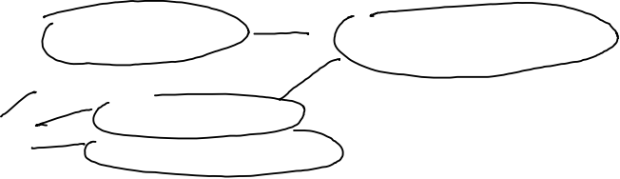

机制2：鞋子

核心：在各种表面上走 机制3：开放地图

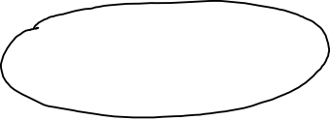

无机制：动作

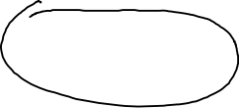

无机制：旅行

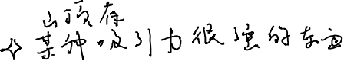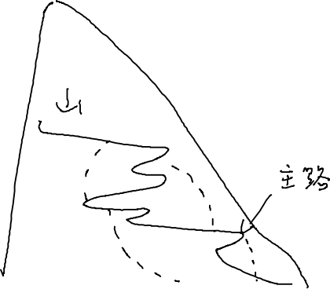

## 媒介包装

“桃花源”

小红袍在旅游时迷失在了山洞里

“你是从外面来的吧，上次有人从外面来，已经是……大概有几百年了吧”

由于几百年的生活差距，小红袍虽然在云岭村住下，但他却一直和原住民若即若离

我想在剧情中安排“各安天命”和“人定胜天”两种观念的冲突，不是说谁是坏的，只是想表达冲突带来的隔阂。

## 关卡设计

（云岭村、石梁、缙云山、翩舞泉……在同一大世界，洞穴在大世界下方，与大世界不真实相连）

Scene0-tutorial-洞穴

路径分为z型缓坡的主路和陡坡捷径

有微弱的环境光照，主要照明依靠角色的移动光源

靠近出口，剧情必捡一双减重鞋，然后进cutscene（cutscene在主场景里跑）

CutScene1（过场动画先不做，一个trigger带过）

玩家穿着减重鞋跑过摇摇欲坠的栈桥，

栈桥倒塌，上方石块落下，堵死了来路，玩家向亮处扑去。

光亮暗下去后，玩家从地上爬起，看到了云岭村。

玩家走过在梯田里耕种的农夫、湖边的渔翁、桥上的樵夫和牛，用在洞里捡到的一些亮闪闪的东西换了点钱。

“我已经无比厌倦现代人的生活，如果我现在就这样消失，留在这个与世隔绝的地方，倒更好些”，小红袍说。

Scene1-云岭村

一些对话，会获得右脚的凌波鞋

Scene2-翩舞泉

豆娘小姐能不能跳个舞呀

会获得左脚的凌波鞋，并因此能直接走山口从石梁回云岭

技术实现

基础移动√

踢√

不同鞋子装配情况下的不同情况√

踢交互

拾取鞋子

鞋子装备栏

Tutorial的UI

（以上做完之后专攻场景）

任务对话